# **Diagrama de Clases**

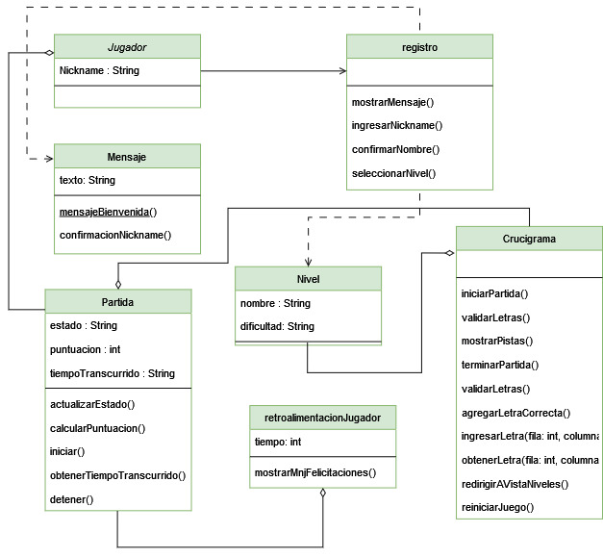

## **Descripción general**

* Jugador: Esta clase representa a un jugador del juego y contendría atributos como el nickname del jugador.
* InterfazUsuario: Esta clase manejaría la interfaz de usuario y las interacciones del usuario con el sistema, como ingresar el nickname, confirmar el nombre, seleccionar niveles, etc.
* Mensaje: Una clase para manejar los mensajes que se muestran al usuario, como el mensaje de bienvenida, mensaje de confirmación de nickname guardado, etc.
* Nivel: Clase que representa los diferentes niveles del juego, con atributos como dificultad y métodos para cargar las características del nivel.
* Crucigrama: Esta clase manejaría la lógica del crucigrama, incluyendo el temporizador, la cuadrícula del crucigrama, las pistas, botones para revelar y verificar letras, etc.
* Partida: Una clase para manejar el progreso de la partida de un jugador, incluyendo la puntuación, el estado de la partida, etc.
* Controlador: Clase encargada de coordinar las interacciones entre las clases anteriores, controlando el flujo del juego y gestionando la lógica principal.
* Jugador: Esta clase representa a un jugador del juego y contendría atributos como el nickname del jugador.
* InterfazUsuario: Esta clase manejaría la interfaz de usuario y las interacciones del usuario con el sistema, como ingresar el nickname, confirmar el nombre, seleccionar niveles, etc.
* Mensaje: Una clase para manejar los mensajes que se muestran al usuario, como el mensaje de bienvenida, mensaje de confirmación de nickname guardado, etc.
* Nivel: Clase que representa los diferentes niveles del juego, con atributos como dificultad y métodos para cargar las características del nivel.
* Crucigrama: Esta clase manejaría la lógica del crucigrama, incluyendo el temporizador, la cuadrícula del crucigrama, las pistas, botones para revelar y verificar letras, etc.
* Partida: Una clase para manejar el progreso de la partida de un jugador, incluyendo la puntuación, el estado de la partida, etc.
* Controlador: Clase encargada de coordinar las interacciones entre las clases anteriores, controlando el flujo del juego y gestionando la lógica principal.